附件4
湖南新闻奖组织报送参评作品推荐表
（标题字体为小二号方正小标宋简体，表格字体为五号仿宋_GB2312）
作品标题 | 星图绘2021 |  |  | 参评  项目 |  | 新媒体专栏
 |  |  |  | 体裁 |  | 新媒体专栏
 |  |  |  | 语种
作者  （主创人员） | 姜国、唐建兵、邓芷欣、王嫔、欧宗林、刘果林、黄珂岚、林子祺 | 编辑 |  | 任筱、刘晨、颜春艳、邹超
刊播单位 | 掌上星沙客户端 | 发布日期 |  | 2021年1月5日
刊播版面  (名称和版次) |  | 作品字数  （时长）
作品网址链接 | https://xingshashibao.icswb.com/default.php?mod=channel&a=list&channel_id=105393&temp=special_document_news_list&device_type=1&AppVersion=4.0.6.  5&AppVersionNum=4065&package_name=com.aheading.news.xingsharb  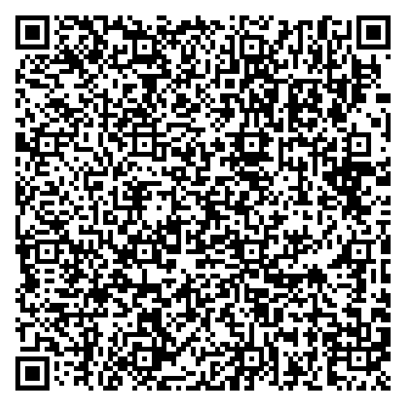
采编过程  作品简介 | 为增强传播内容的原创性、即时性、互动性，掌上星沙平台创新性推出《星图绘》原创图文专栏，2021年该专栏共推出了110余期特色鲜明、风格多样的新媒体产品，产量较2020年增长了50%。在前一年的基础上，继续创新升级，内容方面增加了时政法规、民生服务、热点话题等多版块内容资讯；设计上创新创意风格、增加多种互动形式，服务性更强、传播度更广。
社会效果 | 2021年，该原创专栏以其丰富的内容和接地气的新媒体产品吸引了一大波读者，总阅读量破百万，并获得了市委宣传部新闻阅评简报表扬点赞。
推荐理由 | 1、紧跟热点，服务性强。该专题第一时间根据县域内热点、权威信息制作推出市民关注的热点内容和关键信息的可视化长图文，关注度高，服务性强。  2、创意新颖，传播广泛。该专栏以民生服务资讯为主体，保持每周1~2期的更新频率，2021年推出110余期，总阅读量超120+万。  3、强调原创，个性鲜明。该专栏开栏以来，强调原创，打造了“大陈 小艾”（大城小爱）专属IP漫画形象，具有极为鲜明的本地特色和个性特点，让阅读变得更轻松有趣，资讯更有效传播，IP形象也逐步深入人心。  签名：（盖单位公章）  2022年月日
报送意见 | 由报送单位填写，报送单位主要领导签名确认并加盖报送单位公章。  （报送单位和推荐单位为同一单位的，本栏可不填）  签名：（盖单位公章）  2022年月日
联系人(作者) |  |  | 手机
地址（作者） |  |  | 邮编

